GUAYAQUIL PANORAMICO
3 DÍAS / 2 NOCHES
SALIDAS DIARIAS

INCLUYE:
- Traslados Aeropuerto – Hotel – Aeropuerto
- 2 noches de Alojamiento en Hotel seleccionado
- Desayunos incluidos
- Impuestos hoteles incluidos
- City Tour en Guayaquil
- Tarjeta de asistencia en EUROAMERICAN ASSISTANCE por 6 mil USD

HOTELES | CATEGORIA | SGL | NA | DBL | NA | TPL | NA | CHD
BOUTIQUE PRESIDENTE | ECONOMICO | $321 | $89 | $239 | $59 | $194 | $56 | $130
GALERIA EXE MANGING | TURISTA | $413 | $135 | $289 | $80 | $211 | $64 | $130
PALACE | TUR.SUP | $426 | $142 | $279 | $78 | $222 | $69 | $130
COURTYARD BY MARRIOTT | PRIMERA | $481 | $169 | $299 | $93 | $246 | $81 | $130
RADISSON | PRIM.SUP | $528 | $193 | $319 | $105 | $290 | $103 | $130
WYNDHAM GUAYAQUIL | LUJO | $600 | $229 | $359 | $125 | $299 | $125 | $130

COMISIONABLE AL 10% / 10 USD DE INCENTIVO POR PERSONA

Condiciones Generales:
Referente al paquete:
- VIGENCIA PARA TODO EL AÑO
- PRECIO POR PERSONA EN DOLARES AMERICANOS.
- NO VALIDO PARA FERIADOS, SEMANA SANTA, DIAS FESTIVOS EN DESTINO.
- NIÑOS HASTA LOS 11 AÑOS, NO INCLUYE DESAYUNO EN NINGUN HOTEL.
- SGL: SIMPLE INDIVIDUAL
- DBL: DOBLE
- TPL: TRIPLE
- CHD: NIÑO
- N/A: NOCHE ADICIONAL
- COBERTURA DE LA TARJETA ES MAXIMO 69 AÑOS DE EDAD.
- PAQUETE CON ALOJAMIENTO EN QUITO Y GUAYAQUIL NO INCLUYEN IMPUESTO MUNICIPAL DE 2.75 USD EN QUITO Y 2.50 USD EN GUAYAQUIL, POR HAB POR NOCHE, PAGO DIRECTO EN EL HOTEL.
- NO INCLUYE SEGURO HOTELERO, PAGO OPCIONAL DIRECTO EN EL HOTEL.

ITINERARIO

Día 1: Traslado Aeropuerto / Hotel. Alojamiento.
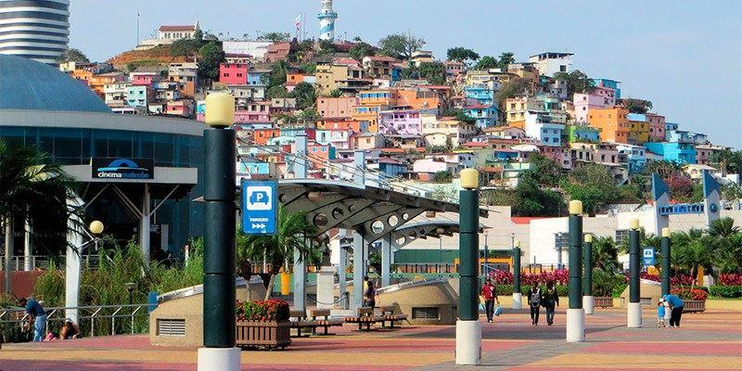
Día 2: Desayuno en el hotel. City Tour Guayaquil
Recorrido por las principales calles y avenidas de la ciudad, visita al parque Simón Bolívar, El Malecón 2000, los muelles y la Rotonda, con las estatuas de Bolívar y San Martín. Visita al barrio Colonial de Las Peñas, donde se podrá admirar su arquitectura en madera y donde muchas de sus casas son galerías de arte, se apreciará una hermosa vista panorámica de Guayaquil y del Río Guayas desde el fuerte Santa Ana.
Día 3: Desayuno en el hotel. Traslado Hotel / Aeropuerto.

